## 课程介绍

》》传统方案-crontab

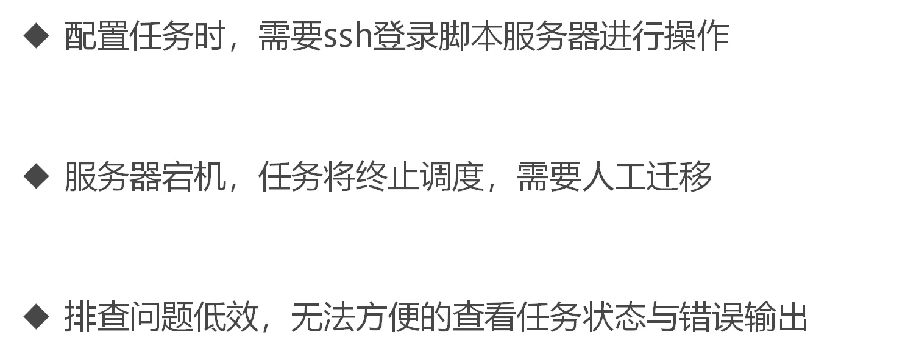

》》分布式任务调度

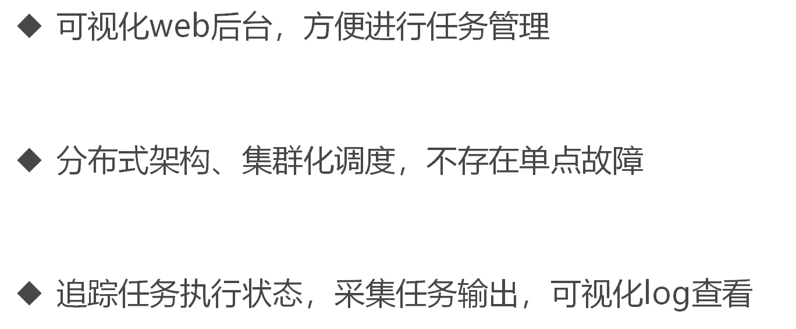

》》国内的开源项目

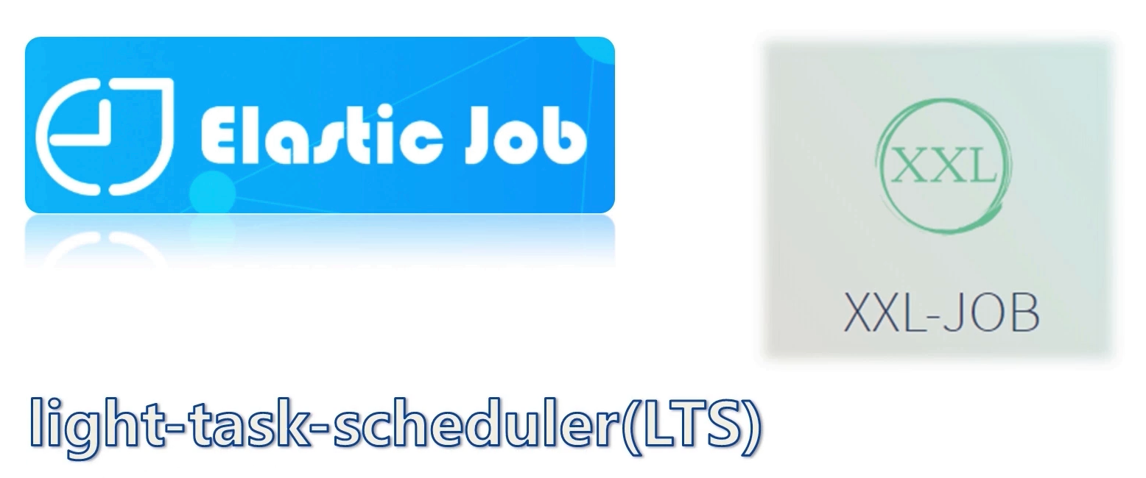

开源项目选型困难的遇到一些问题

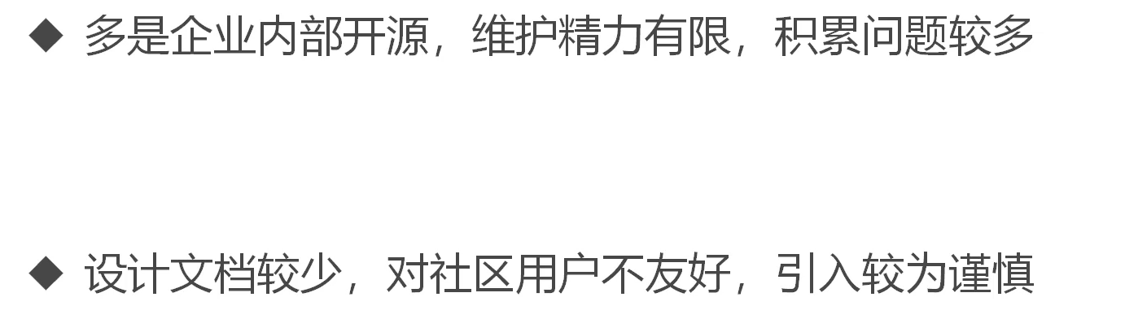

自研才是王道

》》课程的最终的一个效果

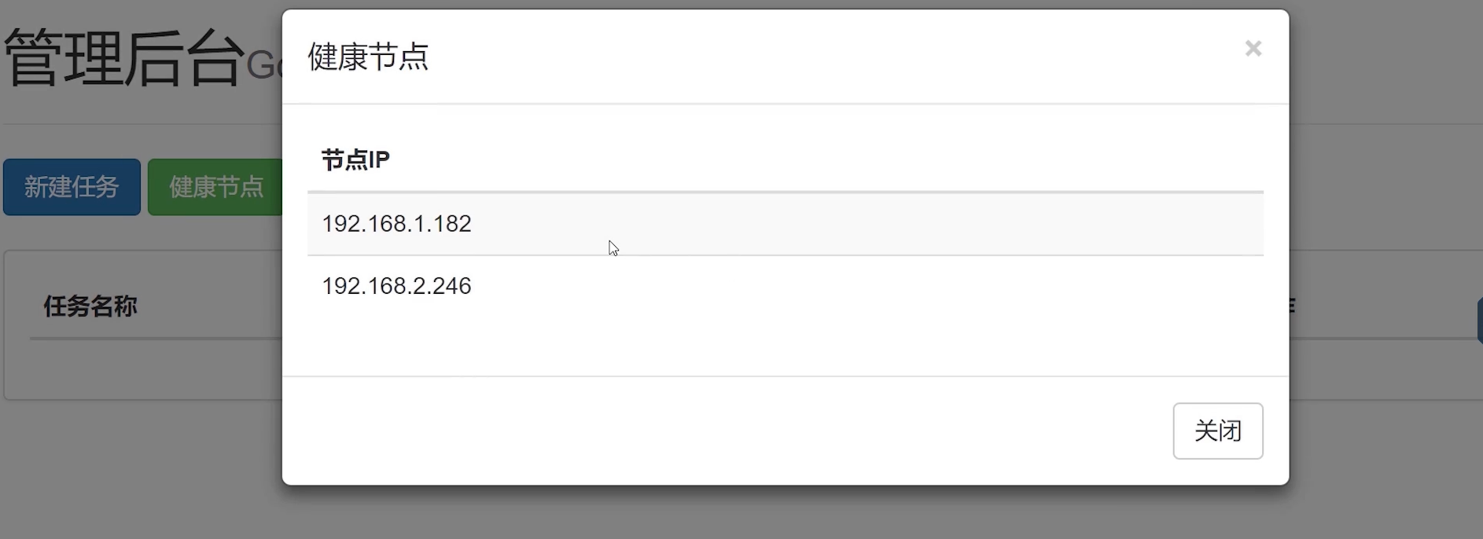

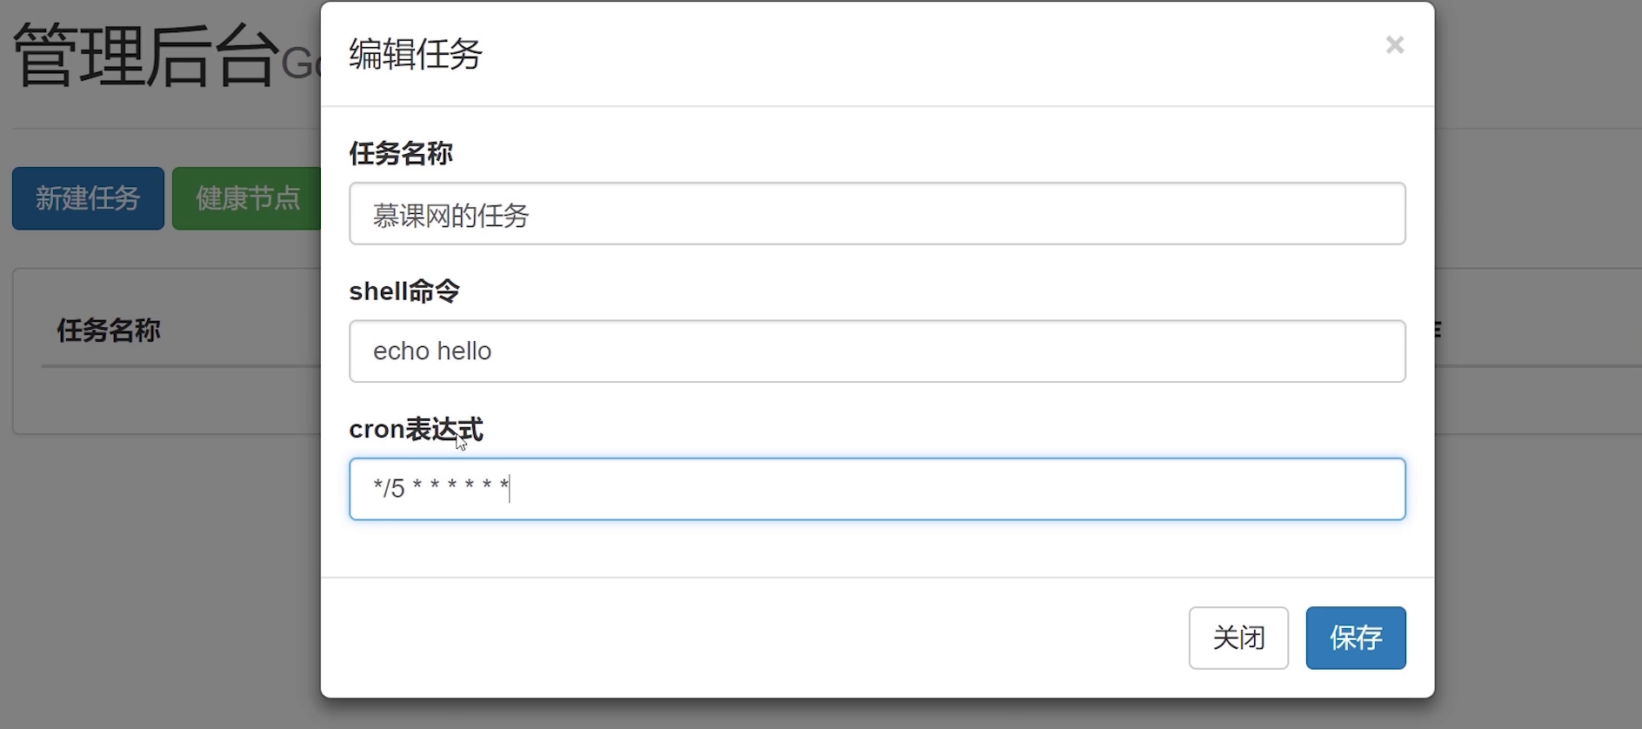

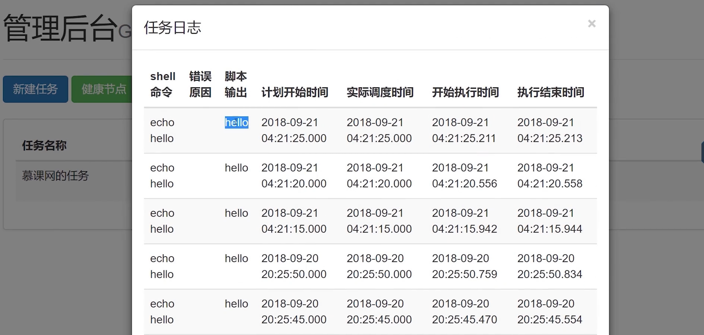

》》从 0 构建的分布式架构

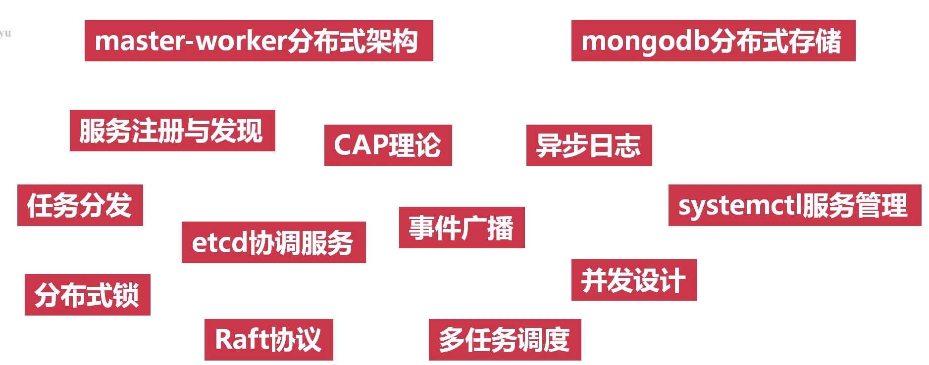

》》项目的架构

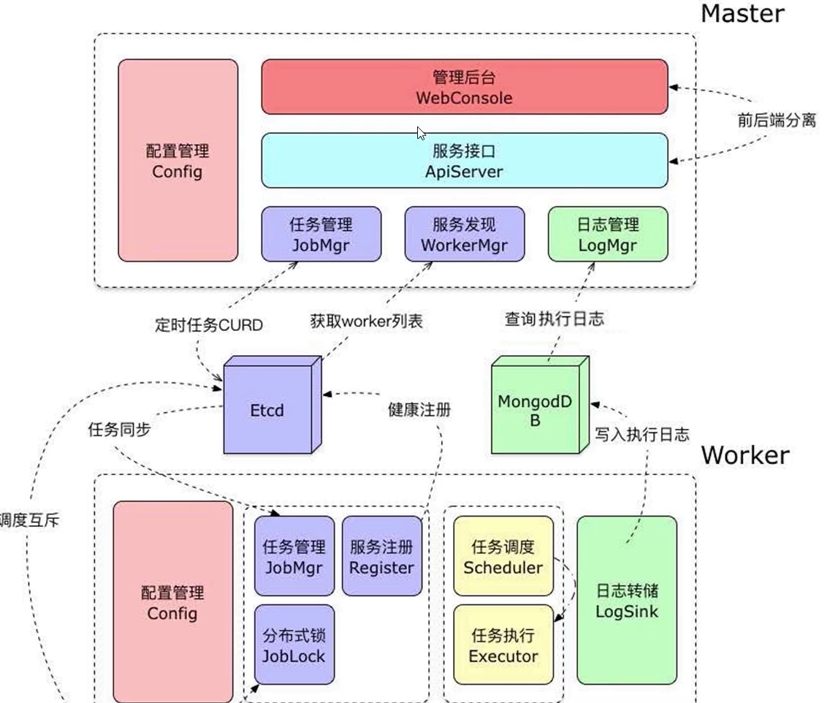

》》课程安排

1、基础知识的铺垫：前面四个章节讲解的基础内容

1.1 执行 shell 命令

1.2 cron 表达式的一个解析

1.3 etcd 协调服务

1.4 mongodb 分布式存储

2、实战项目

2.1 分布式 crontab 架构

2.2 实现 master，增删改查都是基于 etcd

2.3 实现 worker

2.4 完善系统，做一些管理功能，以及服务注册发现的一些功能

2.5 项目部署，nginx 高可用，以及 systemctl 的部署系统

2.6 课程总结，还有一些习题

》》课程的环境

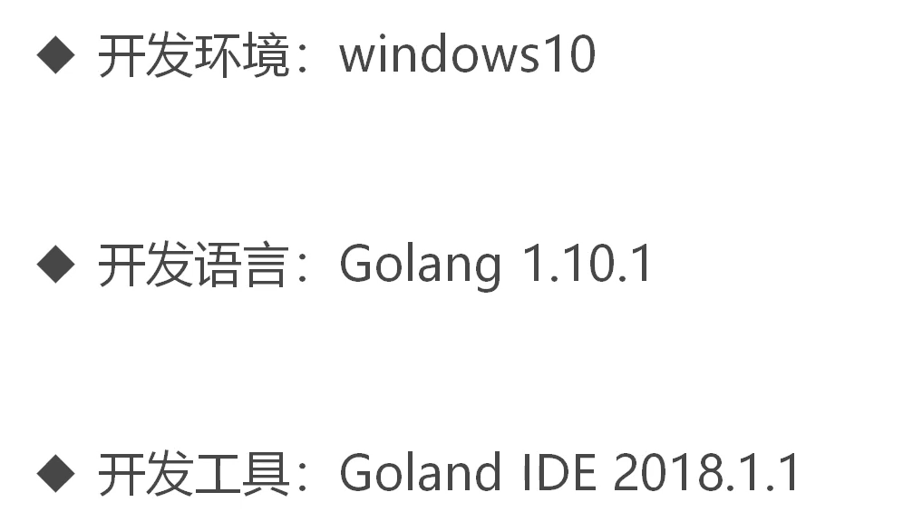

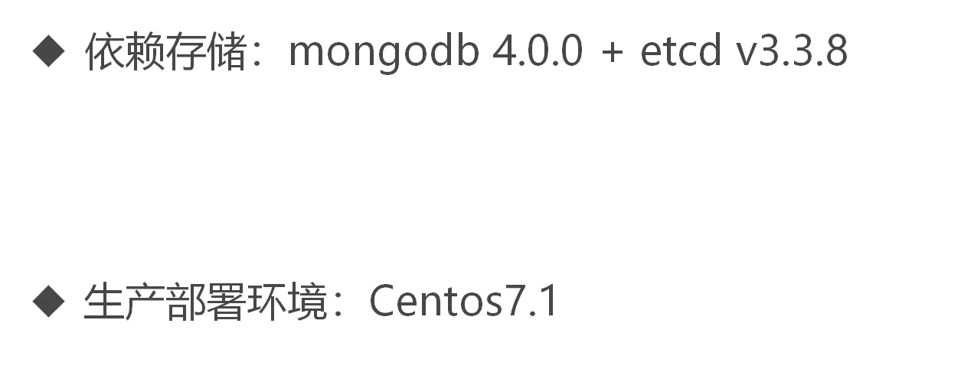

》》技术储备要求

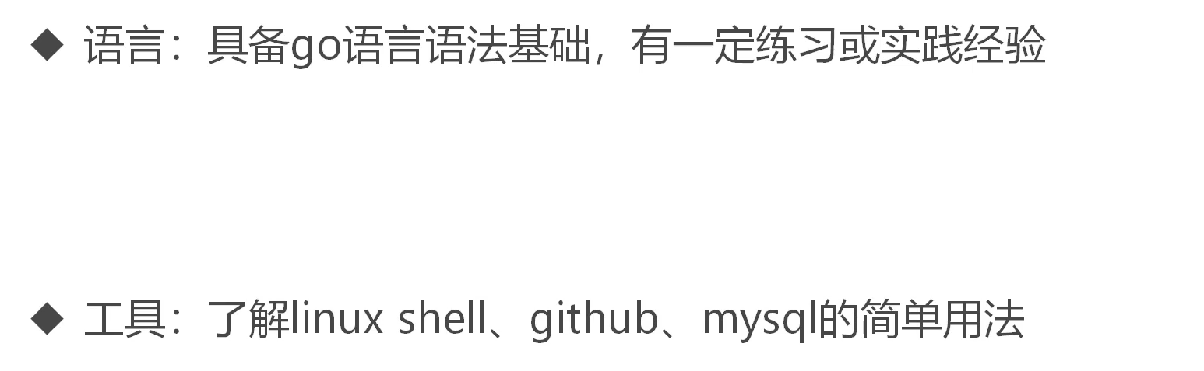

## 如何执行 shell 命令

### 原理介绍

》》最后的任务形态就是下图的两种

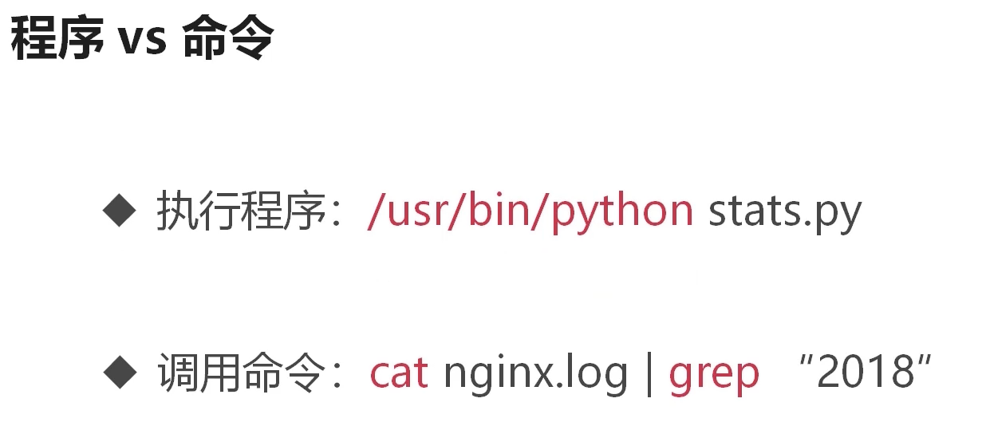

》》linux 的 shell 有两种模式，golang 使用的是非交互模式

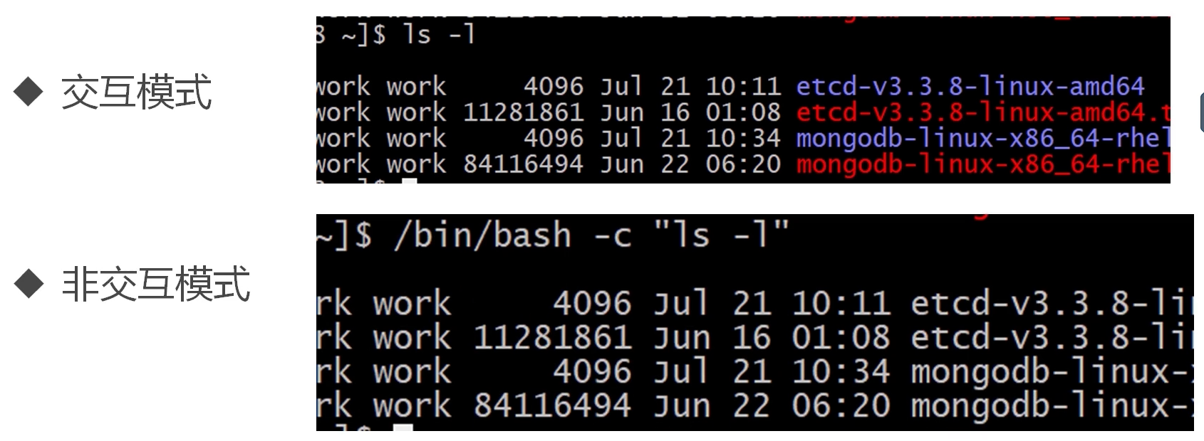

》》命令也是程序

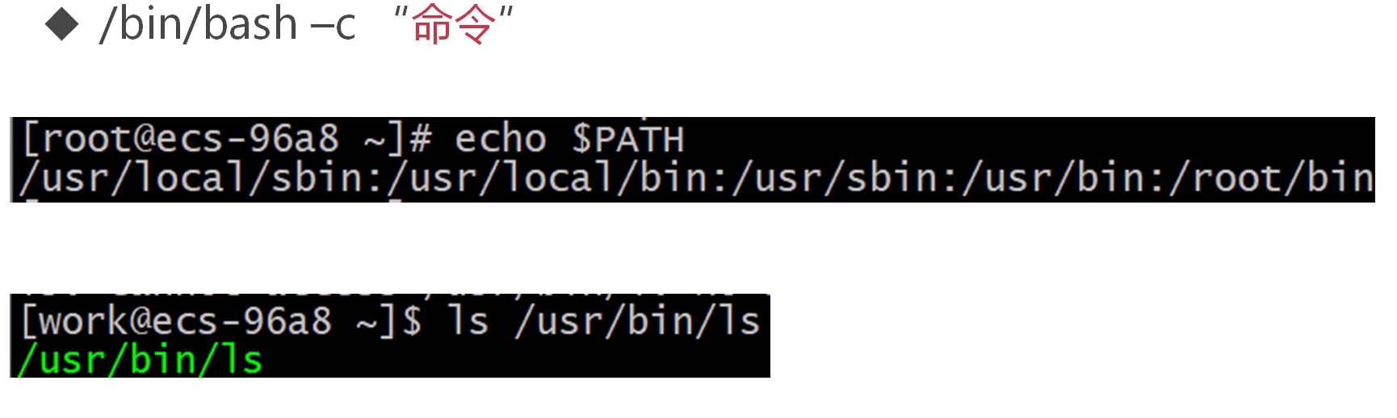

》》也可以直接执行程序

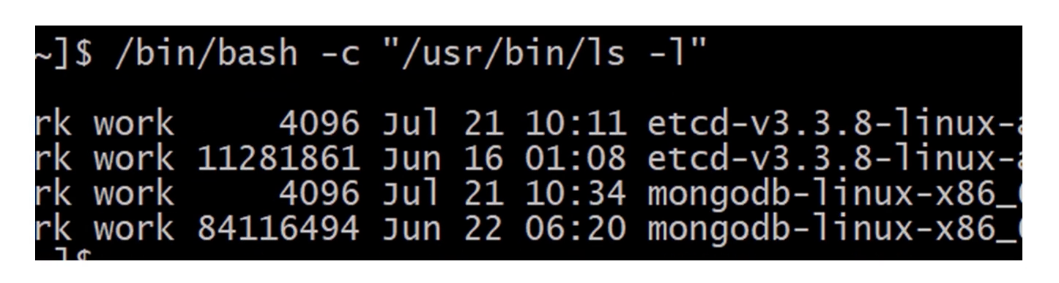

》》然后在 linux 服务器上进行上述命令的演示

》》任务执行原理(底层)

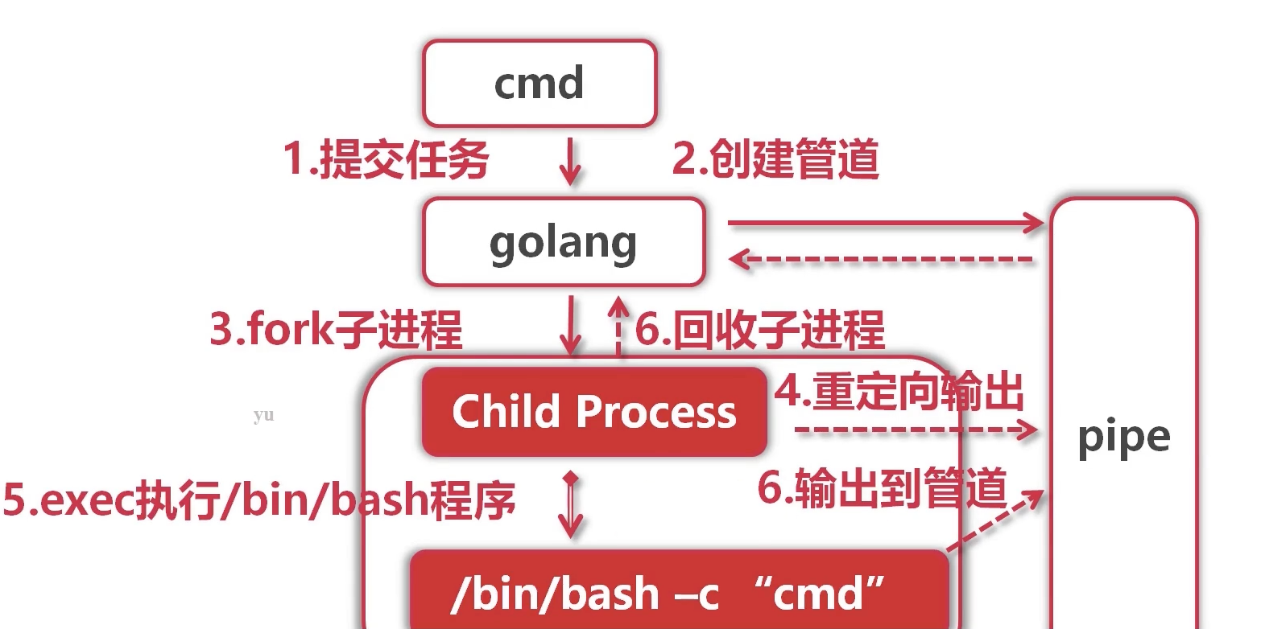

》》涉及的系统调用

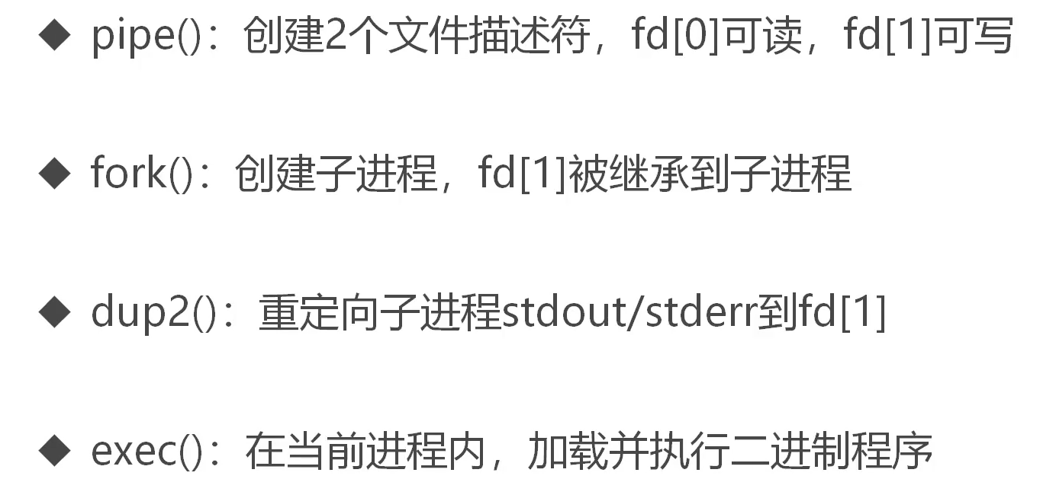

》》通过 Command 类执行任务

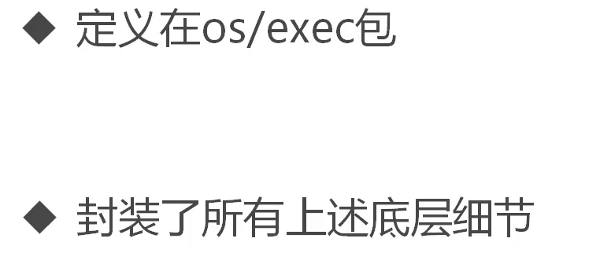

### 执行任务



### 捕获任务输出



### 强制结束任务



## 如何解析cron 表达式

### cron 表达式原理

》》cron 基本格式

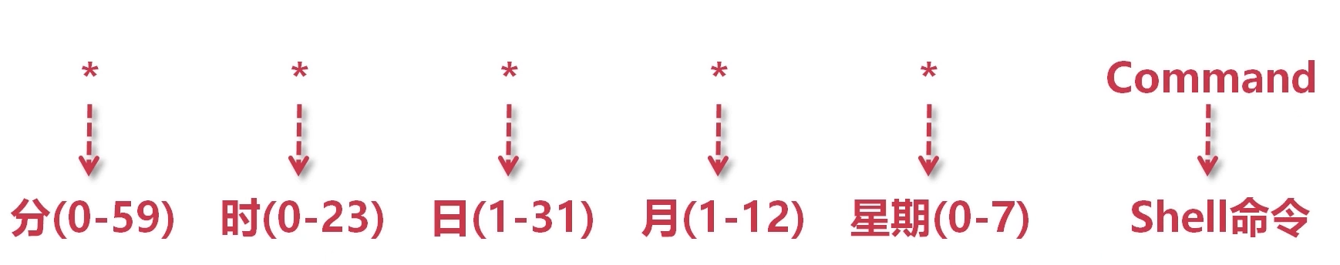

》》cron 常见用法

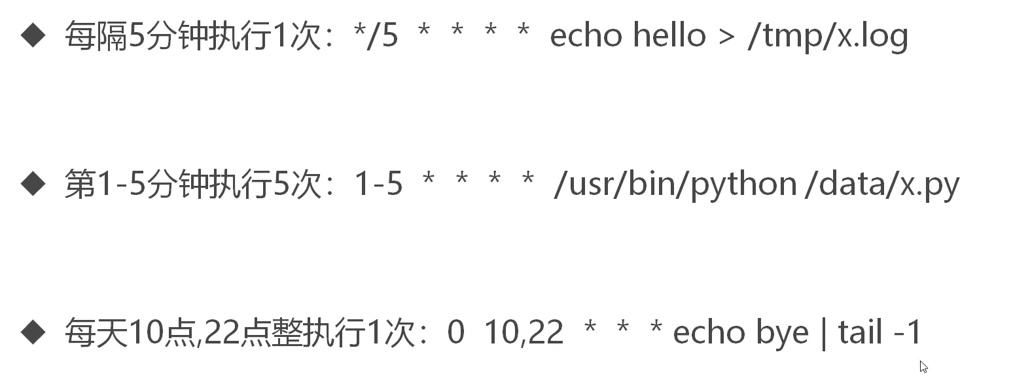

》》cron 调度原理

首先思考下面的问题

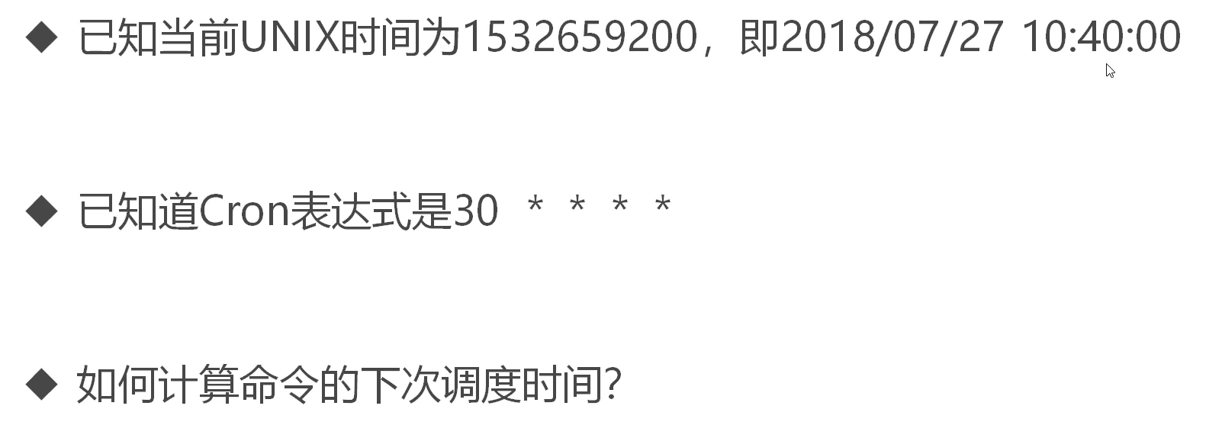

计算逻辑：

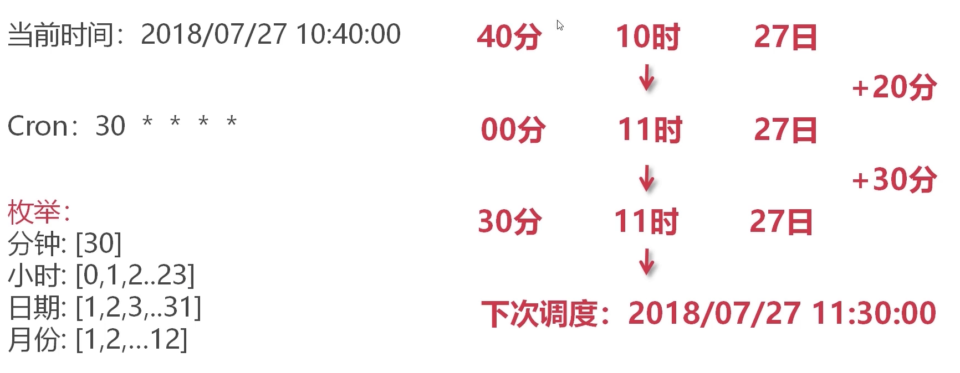

》》使用 cron 解析库

那么我们为什么自己不实现了：1、时间计算容易写出 bug；2、非关键技术环节，造轮子效益太低

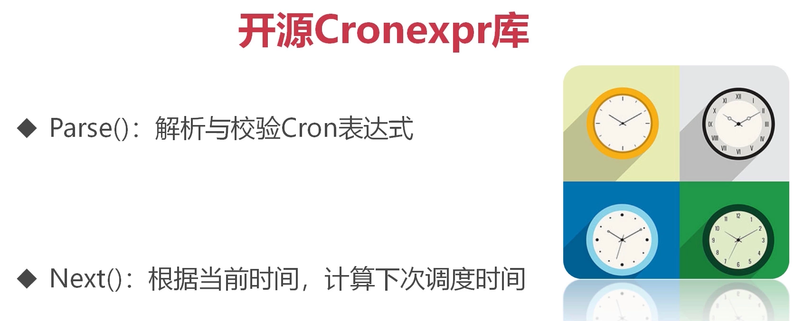

### 开源 cron 解析库



### 调度多个 cron

》》原理

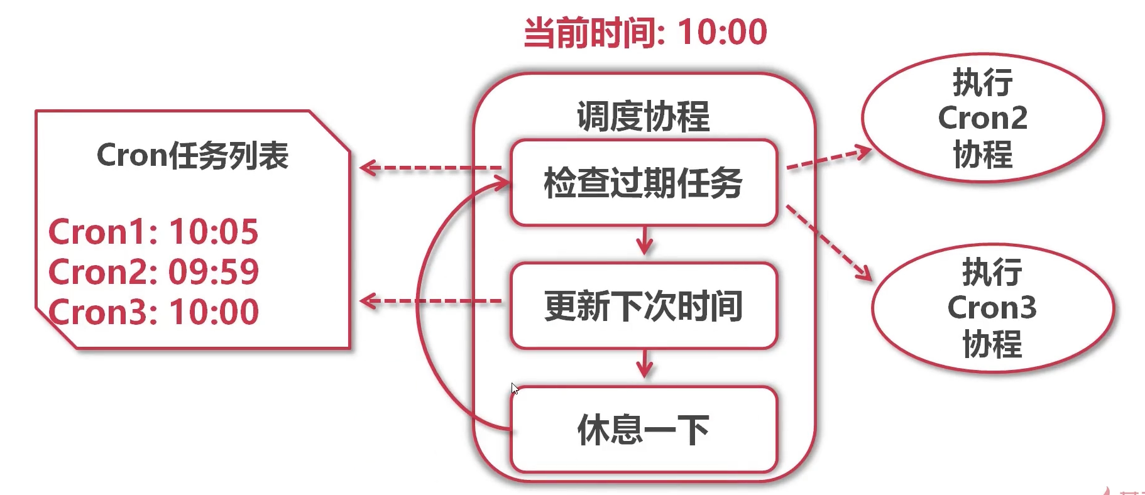





## 如何应用 etcd 协调服务

## 应用 mangodb 实现分布式存储